Comunicato Stampa

Le Nazioni Unite scelgono l'hotel più ecologico del mondo:
il Bucuti & Tara Beach Resort di Aruba

Il Bucuti & Tara Beach Resort è il primo hotel al mondo
a vincere l’ambito riconoscimento UN Global Climate Action Award,
a testimonianza del suo impegno verso un mondo più sostenibile

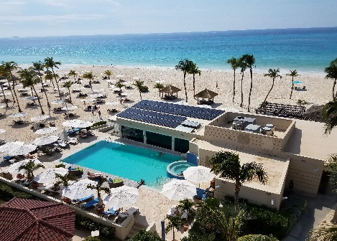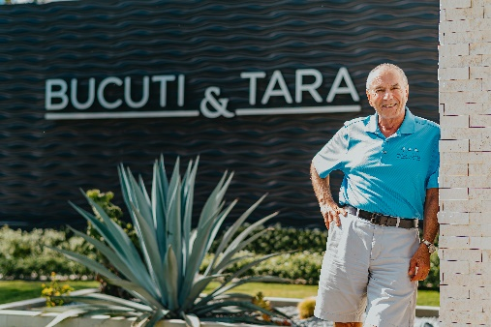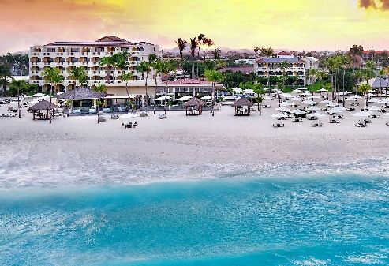
Il materiale fotografico è disponibile online (Media Gallery & Dropbox).
Siamo lieti di organizzare interviste con Ewald Biemans, fondatore e amministratore delegato del Bucuti & Tara Beach Resort.

Eagle Beach, Aruba / BONN - 27 ottobre 2020 - Ancora una volta, le Nazioni Unite premiano le aziende particolarmente impegnate nella sostenibilità e nella protezione dell'ambiente agli UN Global Climate Action Awards 2020 e quest’anno, l'ambito premio Global United Nations Climate Action Award for Climate Neutral Now 2020 è stato assegnato al Bucuti & Tara Beach Resort di Aruba, come annunciato dal Segretariato dell'UNFCC presso il Campus delle Nazioni Unite a Bonn il 27 ottobre.

Per la prima volta nella storia decennale del premio, in passato assegnato ad aziende come Apple o Infosys, è un hotel a vincere l’ambito riconoscimento, a testimonianza dell'importanza dell'industria del turismo, che rappresenta oggi il 10% del PIL mondiale, e soprattutto rimarcando quanto ogni singolo membro di questa industria possa dare un contributo per la protezione e la salvaguardia dell'ambiente.

Il Global United Nations 2020 Climate Action Award è uno dei momenti più importanti dell’iniziativa delle Nazioni Unite "Momentum for Change Initiative". Quest’anno, in occasione del decimo anniversario del premio, ben 510 organizzazioni e aziende hanno partecipato presentando i loro progetti e iniziative. Con la sua "Excelling Beyond Carbon Neutrality-Initiativev" e soprattutto adottando misure facilmente replicabili da parte di altri operatori del settore alberghiero, il Bucuti & Tara Beach Resort è riuscito a convincere la giuria delle Nazioni Unite.

Essere sostenibili non è un optional
"Il nostro business non è quello del turismo, ma quello della natura”, sottolinea spesso Ewald Biemans, fondatore e amministratore delegato del Bucuti & Tara Beach Resort. Austriaco d’origine, Ewald Biemans vive ad Aruba da ormai 50 anni e ha fondato il resort nel 1987. La già allora crescente attività edilizia dell’isola ha portato Biemans a preoccuparsi molto presto delle risorse naturali di Aruba, che si è rapidamente sviluppata diventando una destinazione turistica internazionale, tanto che il 90% del PIL locale deriva oggi da questo settore. Ma subito dopo l’apertura del Bucuti & Tara Beach Resort, Biemans si è reso conto di come la crescita dell'industria turistica locale potesse funzionare solo se realizzata in armonia con l'ambiente e l’ecosistema dell’isola.

Negli ultimi decenni, l'impegno di Biemans ha ispirato non solo i suoi dipendenti, ma anche molti altri residenti e imprenditori locali, che stanno ora lavorando insieme al governo per rendere Aruba un'isola completamente neutrale dal punto di vista delle emissioni di CO2. Il Bucuti è inoltre stato un esempio per tutta l’area caraibica contribuendo a rendere centrale e prioritaria la sostenibilità.

Cosa rende il Bucuti l'hotel più sostenibile del mondo?
Le iniziative di Ewald Biemans non sono passate inosservate, riscuotendo molto successo: il Bucuti & Tara Beach Resort è oggi il primo resort a emissioni zero di CO-2 dei Caraibi e nessun altro hotel della regione ha così tante certificazioni ambientali, tra cui LEED Gold, ISO 14001, ISO 9001 e Travelife Gold. Un ulteriore traguardo è stato raggiunto nel 2019 quando, grazie al riconoscimento ottenuto dal World Travel & Tourism Council, Ewald Biemans ha accettato il "Tourism for Tomorrow Climate Action Award" da nientemeno che Barack Obama al vertice del WTTC.

Le misure del Bucuti & Tara Beach Resort
Poco dopo l’apertura dell'hotel sono state avviate le prime iniziative in materia di sostenibilità e di tutela dell'ambiente. Oggi, oltre ad aver eliminato l’utilizzo di plastica e polistirolo usa e getta e a essere dotato del più grande impianto solare privato di tutta Aruba, al Bucuti & Tara Beach Resort:

- Ogni ospite riceve una bottiglia d'acqua riutilizzabile al suo arrivo, risparmiando circa 290.000 bottiglie usa e getta.
- Le acque di scarico vengono riciclate e utilizzate per l'irrigazione.
- Lo spreco di cibo è stato ridotto del 30 per cento.
- L'attrezzatura della palestra produce elettricità durante l'uso, che viene immessa nella rete elettrica del resort.
- Molti dei prodotti alimentari vengono acquistati da aziende locali per ridurre le importazioni sull’isola.
- Uno speciale sistema di lavanderia a base di ozono riduce il consumo di acqua.
- Le camere dell'hotel sono dotate di sensori di movimento. Quando l'ospite lascia la stanza, la capacità di raffreddamento dell'impianto di climatizzazione si riduce, con un risparmio energetico tra il 32% e il 38% all'anno.
- Riduzione e riciclaggio dei rifiuti prodotti dal Resort

"Sono molto grato che il Bucuti & Tara Beach Resort abbia ricevuto il Global United Nations Climate Action Award for Climate Neutral Now 2020", dice Ewald Biemans. "Invito tutti i colleghi che operano nell’industria della ristorazione e in quella alberghiera a utilizzarci come stimolo e risorsa per rendere la sostenibilità e la protezione dell'ambiente componenti fondamentali del loro business. Le esperienze di vacanza indimenticabili e la sostenibilità possono e devono essere compatibili tra loro".

"Mi congratulo con i vincitori del Global Climate Action Awards 2020 delle Nazioni Unite, che forniscono la prova tangibile che sono in corso entusiasmanti progetti di salvaguardia del clima in tutto il mondo", ha detto il Segretario Generale delle Nazioni Unite António Guterres. “È emozionante vedere come questi progetti volti a trovare soluzioni per salvaguardare il nostro pianeta vadano a supportare e ribadire la mia richiesta di un fermo impegno per la protezione del clima da parte dei governi, delle aziende e delle città di tutto il mondo, soprattutto in tempi come questi. Lavoriamo per un futuro più sostenibile e giusto per tutti.”

"Gli ultimi otto mesi sono stati un incubo per molte persone in tutto il mondo", dice Patricia Espinosa, responsabile del segretariato della Convenzione quadro delle Nazioni Unite sui cambiamenti climatici a Bonn. "Il COVID-19 ha cambiato la vita e le economie di ogni continente, dalle grandi metropoli alle città più piccole. Il COVID-19 costituisce oggi la minaccia più urgente per l'umanità, ma non dobbiamo dimenticare che il cambiamento climatico è la più grande minaccia a lungo termine", ha detto Espinosa. "La combinazione delle due crisi offre l'opportunità di guardare avanti e costruire città e comunità sostenibili, sicure, sane e verdi. Nulla lo illustra meglio delle iniziative speciali dei nostri vincitori del Global Climate Action Award".

Ma il Bucuti & Tara Beach Resort non è l’unico hotel di Aruba ad impegnarsi per un mondo sostenibile. Ad oggi, degli 85 alberghi dell’area Caraibica che hanno ottenuto la certificazione EarthCheck, il 10% si trova ad Aruba, tra cui: Renaissance Aruba Resort & Casino, La Cabana Beach Resort & Casino, Amsterdam Manor Beach Resort, Divi Aruba All Inclusive Resorts incl. Golf Course, Hyatt Regency Aruba, Aruba Marriott Resorts e MVC Eagle Beach Resort. E ancora: il Manchebo Beach Resort & Spa, fortemente orientato al benessere e al relax, è un resort Green Globe certificato Platino, il Boardwalk Aruba, grazioso Boutique Hotel situato dietro Palm Beach ha costruito 32 nuove casitas catalogate come Green Buildings e l’Aruba Marriott Resort ha investito 3,8 milioni di dollari in progetti di risparmio energetico e progetti verdi che contribuiranno a ridurre l'impatto ambientale del resort.

Aruba infatti, perla dei Caraibi del Sud dove splende sempre il sole, nel corso degli ultimi anni si è contraddistinta per un’attenzione sempre maggiore verso il nostro pianeta, diventando uno dei leader nell’ambito delle iniziative ambientali nella regione caraibica. Il Governo di Aruba è attivo da anni nella promozione dell’utilizzo di energie rinnovabili e nell’incentivazione dell’eco-turismo: le buste di plastica monouso sono state vietate nel 2017 e, a novembre 2019, l’entrata in vigore di una legge ha proibito l’utilizzo di qualsiasi oggetto di plastica monouso per il consumo di cibi e bevande. Inoltre, il governo di Aruba ha bandito le creme solari contenenti oxybenzone, note per il danneggiamento della barriera corallina, divieto che entrerà in vigore alla fine del 2020. E così che, grazie all’impegno di resort privati e del Governo, Aruba, pubblico e privato lavorano insieme per uno stile di vita ed un turismo sempre più sostenibili.

*Prima di prenotare il vostro viaggio verificate le direttive del Governo Italiano sul sito www.viaggiaresicuri.it e prendete visione dei nuovi requisiti di ingresso necessari per visitare l’isola di Aruba sul sito www.aruba.com.

Link utili:
Requisiti d’ingresso per i viaggiatori - https://www.aruba.com/it/requisiti-sanitari-per-viaggiatori
La guida del visitatore per un viaggio all’insegna della sicurezza ad Aruba - https://www.aruba.com/it/viaggiare-sicuri-ad-aruba
Il nuovo Health & Happiness Code - https://www.aruba.com/it/health-happiness-code
8 motivi per cui la One Happy Island è la tua meta ideale per una vacanza sicura e rigenerante - https://www.aruba.com/it/open-for-happiness

Per maggiori informazioni su Aruba:
Global Tourist - Ufficio del Turismo di ARUBA in Italia
Tel: 011 – 4546557 - Email: aruba@globaltourist.it / globaltourist@globaltourist.it

